ИНСТРУКЦИЯ ПО ЭКСПЛУАТАЦИИ

УСТАНОВКА ИЗДЕЛИЯ

Изделие устанавливать на выровненную по горизонту поверхность

ПРАВИЛА ТРАНСПОРТИРОВКИ

Изделие должно транспортироваться грузовым транспортом с соблюдением правил для конкретного вида транспорта.

ПРАВИЛА ЭКСПЛУАТАЦИИ

1. Используйте изделие по назначению.
2. Проводить визуальный осмотр изделия и проверять крепежные соединения.

ПРАВИЛА ХРАНЕНИЯ

Изделие хранить в помещениях, обеспечивающих сохранность от механических повреждений, попадания влаги и действия агрессивных сред.

ГАРАНТИЙНЫЕ ОБЯЗАТЕЛЬСТВА

Изготовитель гарантирует соответствие изделия техническим требованиям при соблюдении потребителем условий эксплуатации и хранения и при наличии паспорта на изделие.
Гарантийный срок эксплуатации – 12 месяцев со дня получения изделия потребителем. Гарантийный ремонт осуществляется только при наличии паспорта.

СВЕДЕНИЯ О РЕКЛАМАЦИЯХ

В случае обнаружения дефектов и неисправностей потребитель имеет право предъявить рекламацию в течение 30 дней с момента получения изделия, а Изготовитель обязуется удовлетворить требования по рекламации в течение 30 дней с момента её получения. Гарантийный ремонт осуществляется при наличии паспорта.

СВИДЕТЕЛЬСТВО О ПРОДАЖЕ

Дата ________________________ Подпись продавца __________________

Дата ________________________ Подпись покупателя _______________

ООО «Пумори – Спорт»

Стеллаж для хранения инвентаря (1250х500х2000)

Паспорт – описание
701.577 ПС
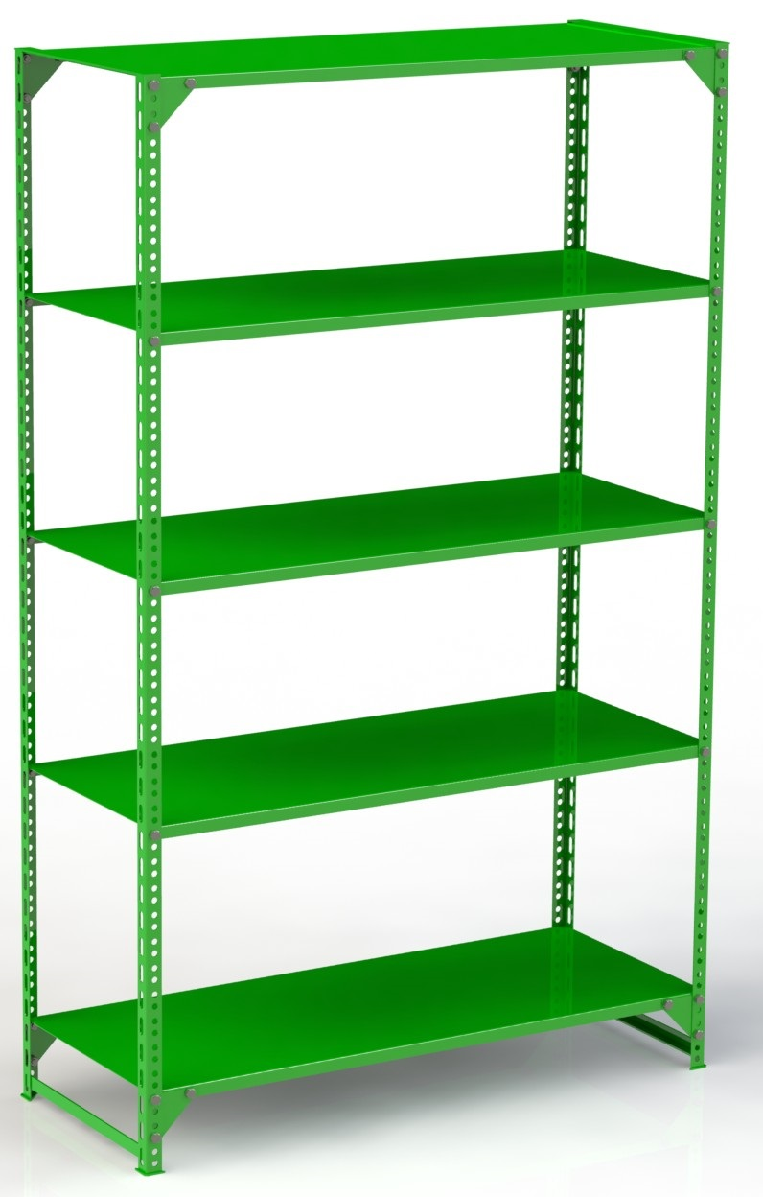

Россия, 620142, г. Екатеринбург, ул. Монтёрская, 3
Тел.: (343) 287-93-70; 287-93-80
E-mail:psp@pumori.ru
www.pumorisport.ru
ТЕХНИЧЕСКОЕ ОПИСАНИЕ

ВВЕДЕНИЕ
Техническое описание предназначено для изучения конструкции и содержит технические данные и сведения об устройстве изделия, необходимые для обеспечения его правильной эксплуатации.

НАЗНАЧЕНИЕ

Изделие предназначено для размещения инвентаря

ТЕХНИЧЕСКИЕ ДАННЫЕ

Основные размеры (не более):
Длина, мм 1250
Ширина, мм 500
Высота, мм 2000
Масса, кг 60

УСТРОЙСТВО ИЗДЕЛИЯ

Используемый сортамент: уголок перфорированный 32х32х2, лист 1.5и т.д.
Покрытие: ППП, цвет по согласованию

КОМПЛЕКТНОСТЬ

1. Рама 2
2. Полка 3
3. Лист 8
4. Полка 2
5. Болт 36
6. Гайка 36
7. Шайба 36

СБОРКА ИЗДЕЛИЯ

Сборка изделия проиллюстрирована на рисунке 1. Взять рамку (1) присоединить посредствам болтового соединения (5,6,7) крайние полки (4) и листы (5), затем установить оставшиеся полки (2) аналогичным образом.

Изготовитель оставляет за собой право на изменения конструкции, не ухудшающие эксплуатационные характеристики изделия.

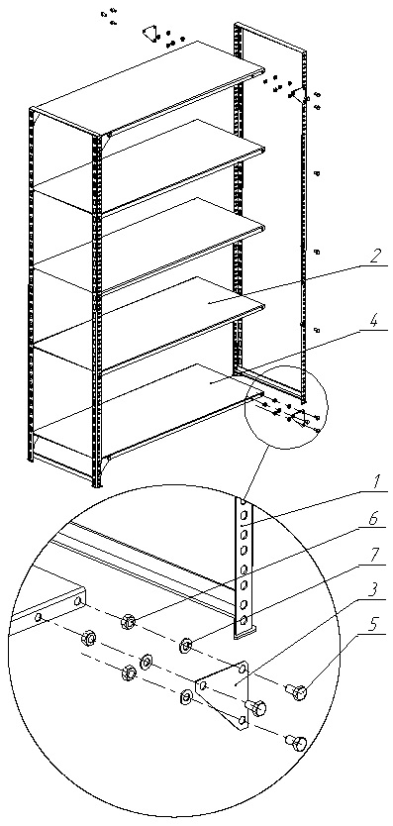
Рисунок 1 – Сборка изделия

СВИДЕТЕЛЬСТВО О ПРИЕМКЕ

Заводской №: ________
соответствует техническим требованиям конструкторской документации и признано годным для эксплуатации.

Приемку произвел ________________________ Дата выпуска _________
(роспись)

Приемку произвел ________________________ Дата выпуска 3.6.2015
(роспись кладовщика ПС)

